ポケモンキャラクター人気の要因

大東文化大学３班
篠崎 公二
篠田 圭介
島田 雄太
杉田 喜隆
目次
- はじめに
- 企業概要
- ポケモンとは
- 国内キャラクターランキング
- ポケモンの現状
- ポケモンキャラクター人気の要因
- KFS戦略
- 豊富なキャラクター
- ポケモンの世界観の確立
- 多彩なメディアミックス
- 真の顧客とのコミュニケーション
- キャラクターブランドの一元管理
- 考察・展望
- 参考文献

- はじめに
私たち3班はポケモンキャラクター人気の要因について研究しました。このテーマに設定した理由は、親しみがあり、不況の中好調であったためです。
ポケモンは、私たちが幼いころ大変流行したゲームでした。その人気は現在も衰えず成長を続け、世界中に広がりを見せています。そこで、この人気にはどのような要因があったのか大変興味を持ち、研究することにしました。

- 企業概要
企業名 | 株式会社ポケモン
本所在地 | 東京都港区六本木6-10-1
設立 | 1998年4月23日
事業内容 | 店舗運営事業、ゲームソフト事業、カードゲーム事業、ライセンス管理事業、アニメ・映画事業
代表者 | 石原 恒和
売上高 | 非公開
資本金 | 非公開
社員数 | 135名
出資会社 | 任天堂株式会社、株式会社クリーチャーズ、株式会社ゲームフリーク

- ポケモンとは
ピカチュウなどでよく知られているポケモンは、ポケットモンスターの略称でゲームから生まれたキャラクターです。1996年2月27日に「任天堂株式会社、株式会社フリークス、株式会社クリーチャーズ」から共同出資でゲームボーイ用ソフトとして発売され、当時から大変な人気を得ていました。
現在ではゲームだけでなく、映画、イベント、カードゲーム、グッズなど幅広い分野で活躍を見せています。また、そういった関連商品の売上は全世界で累計3兆円以上にも及ぶといわれおり、永谷園ではポケモンカレーやポケモン茶漬けを発売したところ、総売上高60億円という驚異的な数値を出しました。近年このポケモンというキャラクターブランドによって与えられる経済的影響は非常に大きいものとなっています。

- 国内のキャラクター人気ランキング
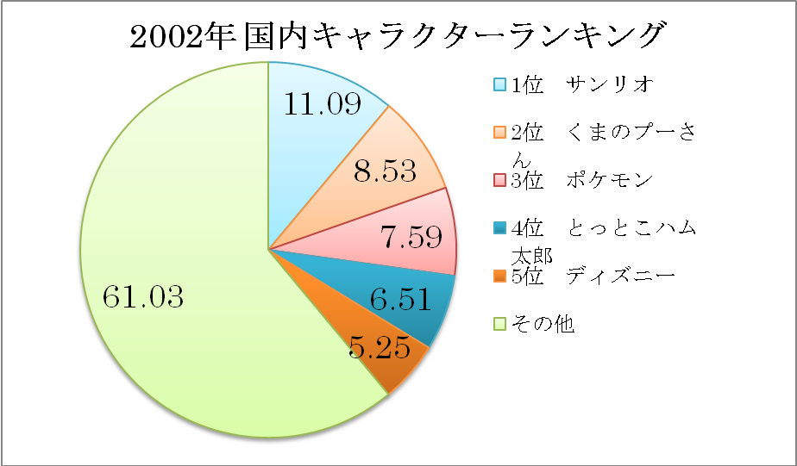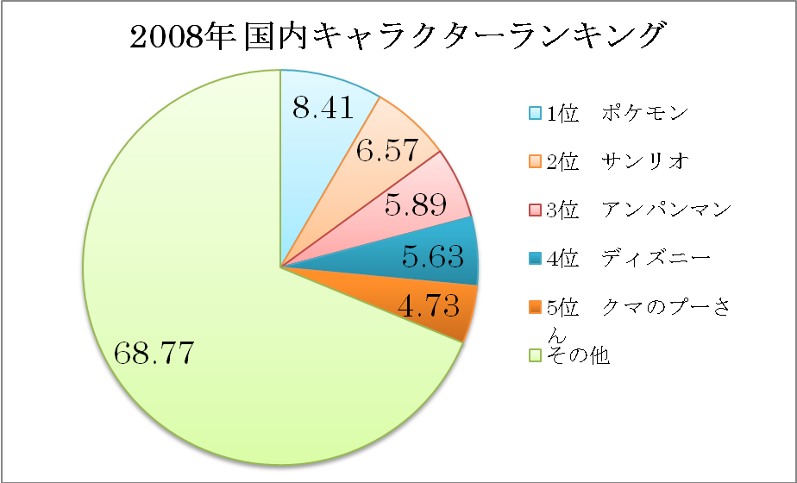
〔出所〕キャラクター・データバンク

〔出所〕キャラクター・データバンク

続いて国内のキャラクター人気ランキングです。上記のグラフは日本のキャラクタービジネスに関する情報を発信している専門サイト、キャラクター・データバンクが行ったアンケート結果です。グラフを見ると、ポケモンは1996年に発売されてからわずか6年後の2002年には人気キャラクターの3位となっています。さらに、その6年後の2008年にはポケモンはキティちゃんやアンパンマン、ミッキーマウスといった人気の高いキャラクターを抜き1位となっています。ポケモンは誕生してからわずか12年でこのような人気を獲得することに成功しました。

- ポケモンの現状
現在ではポケモンキャラクターの人気が高いため、ANAやユニクロ、マクドナルドといった様々な分野の企業に起用されています。ANAではポケモンのイラスト入りの飛行機、ユニクロではTシャツ、マクドナルドではハッピーセットにポケモンの玩具を同梱させるなど、様々なところでポケモンキャラクターを見かけることができます。
前項で述べたグラフからもわかるようにポケモンの1番の強みはキャラクターであることが解かります。では、このような人気に至った要因について詳しく説明します。

- ポケモンキャラクター人気の要因
- KFS戦略
ポケモンの成功を支えた大きな要因の1つにKFS戦略というものがあります。KFS戦略とは「キー・ファクター・サクセス」の略語で、自社・他社を分析し、各事業のキーとなる成功要因、つまり「この業界の成功の秘訣」「この市場で優位になる鍵」などを探り出し、「何をすべきなのか」目的を明確化する戦略です。ポケモンは、ドラゴンボールやドラえもんといった世界進出をした日本のキャラクタービジネスの事例から良い部分だけを抽出し、さらに独自のアイデアを組み合わせながら成功を収めてきました。
このKFS戦略によって生まれた、ポケモンの成功に大きく影響を及ぼした5つの要因について説明します。

- 豊富なキャラクター
ポケモンの1番の特徴は愛着のあるキャラクターが多数存在することです。発売当初は151種類だった登場キャラクターも、現在では約500種類まで増えています。これは豊富なキャラクターを用意することで、様々な嗜好を顧客に提供することを目的としています。
しかし、豊富なキャラクターを用意するということは、ひとつひとつのキャラクターの印象が薄くなってしまう、顧客に強いインパクトを与えることができなくなってしまう、という危険もあります。そこで、ポケモンではテレビアニメ化を機に「ピカチュウ」を前面に出すという戦略をとりました。多数のキャラクターがいる中でピカチュウを前面に出したのにも理由があります。当時ポケモンは男の子に人気のゲームでした。そこで、女の子に人気が高かったピカチュウを前面に出し、女の子のファンを増やすことを目指したのです。更に、ポケモン＝ピカチュウというイメージにならないように、アニメや映画、ゲームソフトのパッケージなどの商品ではそれ以外のキャラクターも必ず同時に描くという配慮もなされていました。
この手法はキャラクタービジネスの先行事例でもあるディズニーにおいても行われていて、最も人気が高い「ミッキーマウス」だけでは商品許諾を行わないという手法がとられています。
このようにポケモンは、豊富なキャラクターの良さを残しながら、中心的なキャラクターの人気の活性化をはかることで、結果的にキャラクターの寿命を延ばし、男女を問わない普遍的な人気を獲得することに成功しました。

- ポケモンの世界観の確立
キャラクターには必ずそれらが住んでいる世界があります。こういった世界観の確立はキャラクターにとって必要不可欠なものであり、独自の世界は「ストーリー」や「設定」とも呼ばれています。世界観の確立がなければキャラクターは単なるイラストになってしまいます。マンガの「ドラえもん」や大ヒットゲームの「スーパーマリオ」などといったキャラクターは元々ストーリーを持っている為、誕生時から独自の世界観を持っています。ポケモンは元々ロールプレイングゲームであり、ドラえもんやマリオと同様にすでに世界観は確立されていました。
例えば、ポケモンの基本ストーリーは集め、育て、戦わせ、交換するというものですが、戦いに敗れたポケモンは「瀕死」の状態になり死亡することはありません。こうした世界観を持つことで、子供にはキャラクター育成の楽しさ、保護者には「安心感」を与えることができます。また、ポケモンがテレビアニメや映画、トレーディングカードゲームへと拡大する中でも一貫してポケモンの世界観が守られてきました。

- 多彩なメディアミックス
キャラクタービジネスにはメディアミックスがよく見られます。メディアミックスとは広告媒体を使うとき、様々な長所・短所を併せ持つアニメや映画などのメディアを戦略的に組み合わせることです。一般的には漫画や小説などの書物からアニメ・映画などの動く媒体にメディアミックスしていく方法が多く見られます。しかし、ポケモンは独自のアイデアを組み合わせ、今までと少し違った視点からメディアミックスを展開していきました。
1つ目がゲームとコミックの同時発売です。ポケモンは1996年に発売されたゲームが始まりです。ゲームの発売と同時に子供向け雑誌であるコロコロコミックで連載を始めました。ゲームとコミックを同時に連載することによりポケモンの露出度を増やし、子供たちにポケモンの存在を知ってもらうことが狙いでした。これがポケモン最初のメディアミックスです。
2つ目がオンラインサービスによるIT市場の進出です。ポケモンが発売された1996年当初、社会にITというものが浸透しておらず、オンラインサービスを行っているキャラクタービジネスは存在しませんでした。しかし、ポケモンはいち早くオンラインサービスに目を付け、ポケモンセンターを設立しました。ポケモンセンターを設立することでオンラインでのグッズ販売や常に新しい情報を提供し、新しいもの好きの日本人の心を掴み、キャラクター離れをさせない様にしました。
3つ目がアニメ化です。ゲームや漫画では表現しきれなかった、動き・色・鳴き声といったよりリアルなポケモンの世界観を表現するためにTVアニメが始まりました。TVアニメは1997年にポケットモンスター赤、緑を原作として始まったものです。2002年には新しくゲームソフトが発売されるのに合わせ、アニメもリニューアルされました。ゲーム ソフトが新発売される度にその相乗効果により視聴率は上がりました。
そして、ポケモンで最も特徴的なメディアミックスは映画化です。ポケモン映画は1998年に第1作目が公開され、興行収入70億円という大ヒット映画になりました。さらに2作目以降になると映画館内にポケモンゲームを持って行くことにより、ゲームには登場しないレアポケモンがもらえるという特典をつけました。ポケモン映画はゲームとの連動を活かし付加価値を付けることで、子供たちの心を掴み、興行収入を伸ばしていきました。毎年公開する映画に有りがちなマンネリ化を防ぎ、さらにゲームにも飽きさせないという手法を確立しました。「映画で見たキャラクターがゲームで登場する」こういった世界観の共有は、子供達をよりポケモンの世界に引き込む結果となりました

- 真の顧客とのコミュニケーション
ポケモンの主要顧客は子供ですが、子供達には経済力がないのでポケモン商品を購入することができません。つまり、ポケモンの主要顧客は自らが資金を投入しているわけではないということになります。実際にポケモンで遊ぶのは子供ですが購入するのは保護者「親」ということになります。このことから真の顧客は親であり、親の層にキャラクターを浸透させ、良好なイメージを持ってもらうことが重要になってきます。
そこで、ポケモンは真の顧客である親とのコミュニケーションをとるためにイベント開催を行っています。イベントでは実際に子供たちと触れ合い、親にも遊び方などを教えます。そして、子供達の生の声を積極的に聞き、新たなキャラクターの作成などに活かしています。
ポケモンは真の顧客である親にアピールするとともに子供たちには新作ゲームの体験などをさせることで、ポケモン離れをさせないようなコミュニケーションをとっています。

- キャラクターブランドの一元管理
様々な戦略をとることで成長を続けてきたポケモンですが、この人気を守るため、拡大したキャラクターブランドを管理する会社が誕生しました。
ゲーム発売当初、ポケモン商品の著作権は任天堂を代表とする複数の企業が所有していました。複数の企業で管理することで、様々な分野への進出をよりスムーズに行うことができ、結果ポケモンキャラクターの拡大を促しました。
しかし、ポケモンキャラクターが拡大していく中で、ライセンスを持つ企業が増えていくと、どの商品に投入しようとしているのか、把握できなくなってきました。これでは、ポケモンの世界観にそぐわない商品などにポケモンが使用されたり、質の低いイラストを使われてしまったりと、ブランドイメージを落とす危険がありました。 そこで、1998年4月、任天堂、クリーチャーズ、ゲームフリークの三社の、共同出資で「株式会社ポケモン」を設立し、2000年9月にはポケモンキャラクターの世界観などを守るために、徹底した一元管理を行いました。
このような管理方法をとることで、ポケモンのキャラクターイメージを崩すことなく、末永く愛され続けるようにしました。これはフランスの有名ブランド、ルイ・ヴィトンでも行われている手法です。

- 考察・展望
このようにポケモンキャラクターの人気の影には豊富なキャラクター、世界観、安心感、などのポケモン独自の魅力を、様々なメディア媒体を上手く活用しながら、キャラクターを作り上げてきたことが挙げられます。
今後の展望としては、その現在までに培われてきたキャラクターのブランド力を活かし、メディアだけでなく様々な分野へ多角化していくと考えられます。その1つにディズニーランドのような「ポケモンランド」というレジャー施設もできていくのではないかと考えます。

- 参考文献
「インターネット」
- ポケモンオフィシャルサイト
URL：http://www.pokemon.co.jp/
- 株式会社ポケモンホームページ
URL：http://www.pokemon.co.jp/corporate/index.html
- CharaBiz.Com（キャラクター・データバンク）
URL：https://www.charabiz.com/index.cfmｓ

「書籍」
- ポケモン成功法則 ～キャラクタービジネスの舞台裏～
著者：イデア探検隊ビジネス班
- ポケモンの秘密
著者：ポケモンビジネス研究会
- 田尻智 ポケモンを造った男
著者：宮昌太郎、田尻智

